Pytanie dotyczące zapytania ofertowego NR 271.6.2019

Dotyczy części I pkt. 7 Chodzik – podpórka rehabilitacyjna z 4 kołami

Czy Zamawiający dopuści chodzik podpórkę na 4 kołach o poniższych parametrach?

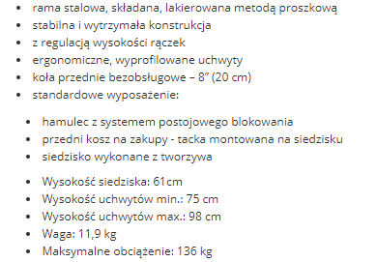

Has-Med, FlagaPL

Odpowiedź Zamawiającego:

Tak dopuszczamy możliwość zaproponowania powyższego chodzika.